Testphase für das Projekt ALADIN unter Beteiligung des Luftfahrttechnik-Teams der TH Wildau auf dem Flugplatz Schönhagen
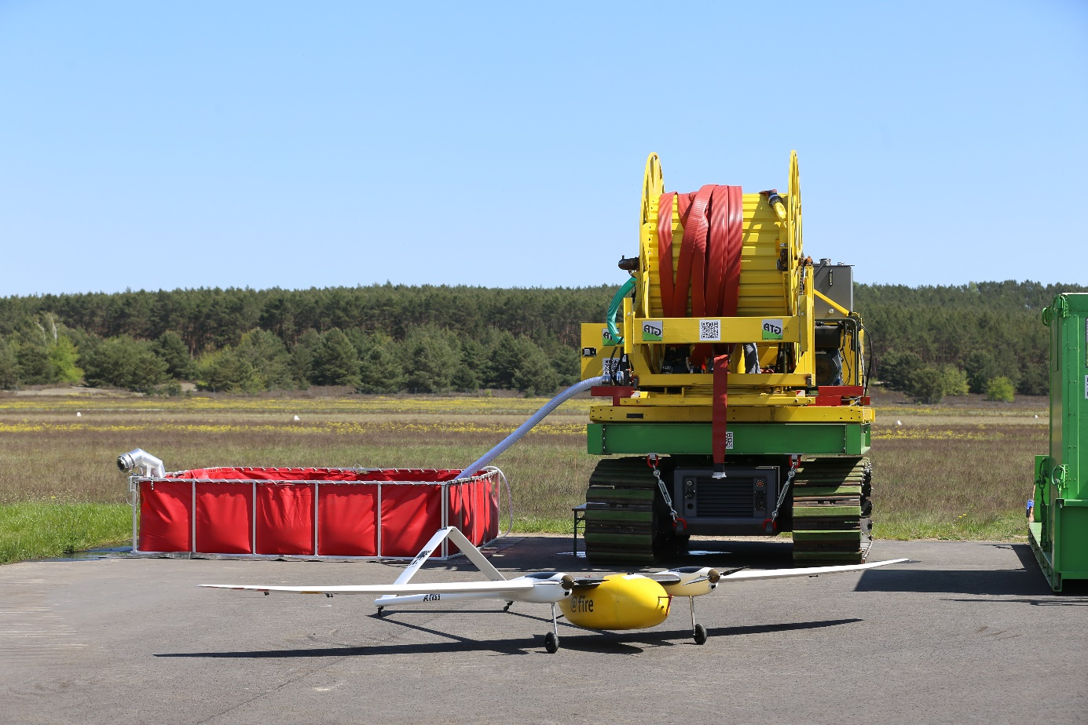
Bildunterschrift: Im Zuge des Feldversuchs kamen die Partner des Projekts ALADIN zusammen, um ihre entwickelten Komponenten auf dem Flugplatz Schönhagen zu testen.
Bild: © Philipp Blum
Subheadline: Luftfahrttechnik und Katastrophenschutz
Teaser:
Das Team der Luftfahrttechnik der TH Wildau war im Rahmen des Forschungsprojektes „ALADIN“ vergangene Woche am Flugplatz Schönhagen für das jährlich mehrmals stattfindende Field Trial (Feldversuch) unterwegs. Dabei werden unter anderem Flugmissionen mit dem als Aufklärungsdrohne genutzten Starrflügler ATISS durchgeführt.
Text:
Das Team des Fachgebiets Luftfahrttechnik der Technischen Hochschule Wildau (TH Wildau) war im Rahmen des Forschungsprojektes „ALADIN“ vergangene Woche am Flugplatz Schönhagen für das jährlich mehrmals stattfindende Field Trial, ein sogenannter Feldversuch, unterwegs. „ALADIN“ steht für Advanced Low Altitude Data Information System. In dem Vorhaben wird ein dynamisches, satellitenunterstütztes 5G-Campusnetz entwickelt, das zur Steuerung einer Aufklärungsdrohne sowie einer Löschraupe dient und damit Einsatzkräfte im Katastrophenfall unterstützen soll.
Der primäre Anwendungsfall sind dabei großflächige Vegetationsbrände. Im Zuge des Field Trials kamen alle sieben Projektpartner zusammen, um ihre entwickelten Komponenten zu testen. Das Team des Fachgebiets Luftfahrttechnik hat dabei vor allem Flugmissionen mit dem als Aufklärungsdrohne genutzten Starrflügler ATISS durchgeführt.
Zu den weiteren Partnern im Projekt gehören der Flughafen Schönhagen, das Fraunhofer-Institut für Offene Kommunikationssysteme FOKUS, die Freiwillige Feuerwehr Trebbin, die ReloConsult GmbH, die Smart Mobile Labs AG und die THOLEG Civil Protection Systems.
Gefördert wird das Projekt vom Bundesministerium für Verkehr und digitale Infrastruktur im 5G-Innovationsprogramm.
Weiterführende Informationen
Projektseite an der TH Wildau: https://www.th-wildau.de/forschung-transfer/luftfahrttechnik/forschungsaktivitaeten/aladin/
Projektseite: https://aladin-5g.de/

Fachliche Ansprechperson TH Wildau:
David Rieck
Forschungsgruppe Luftfahrttechnik
TH Wildau
Hochschulring 1, 15745 Wildau
Tel.: +49 3375 508 430
E-Mail: drieck@th-wildau.de

Ansprechpersonen Externe Kommunikation TH Wildau:
Mike Lange / Mareike Rammelt
TH Wildau
Hochschulring 1, 15745 Wildau
Tel. +49 (0)3375 508 211 / -669
E-Mail: presse@th-wildau.de

